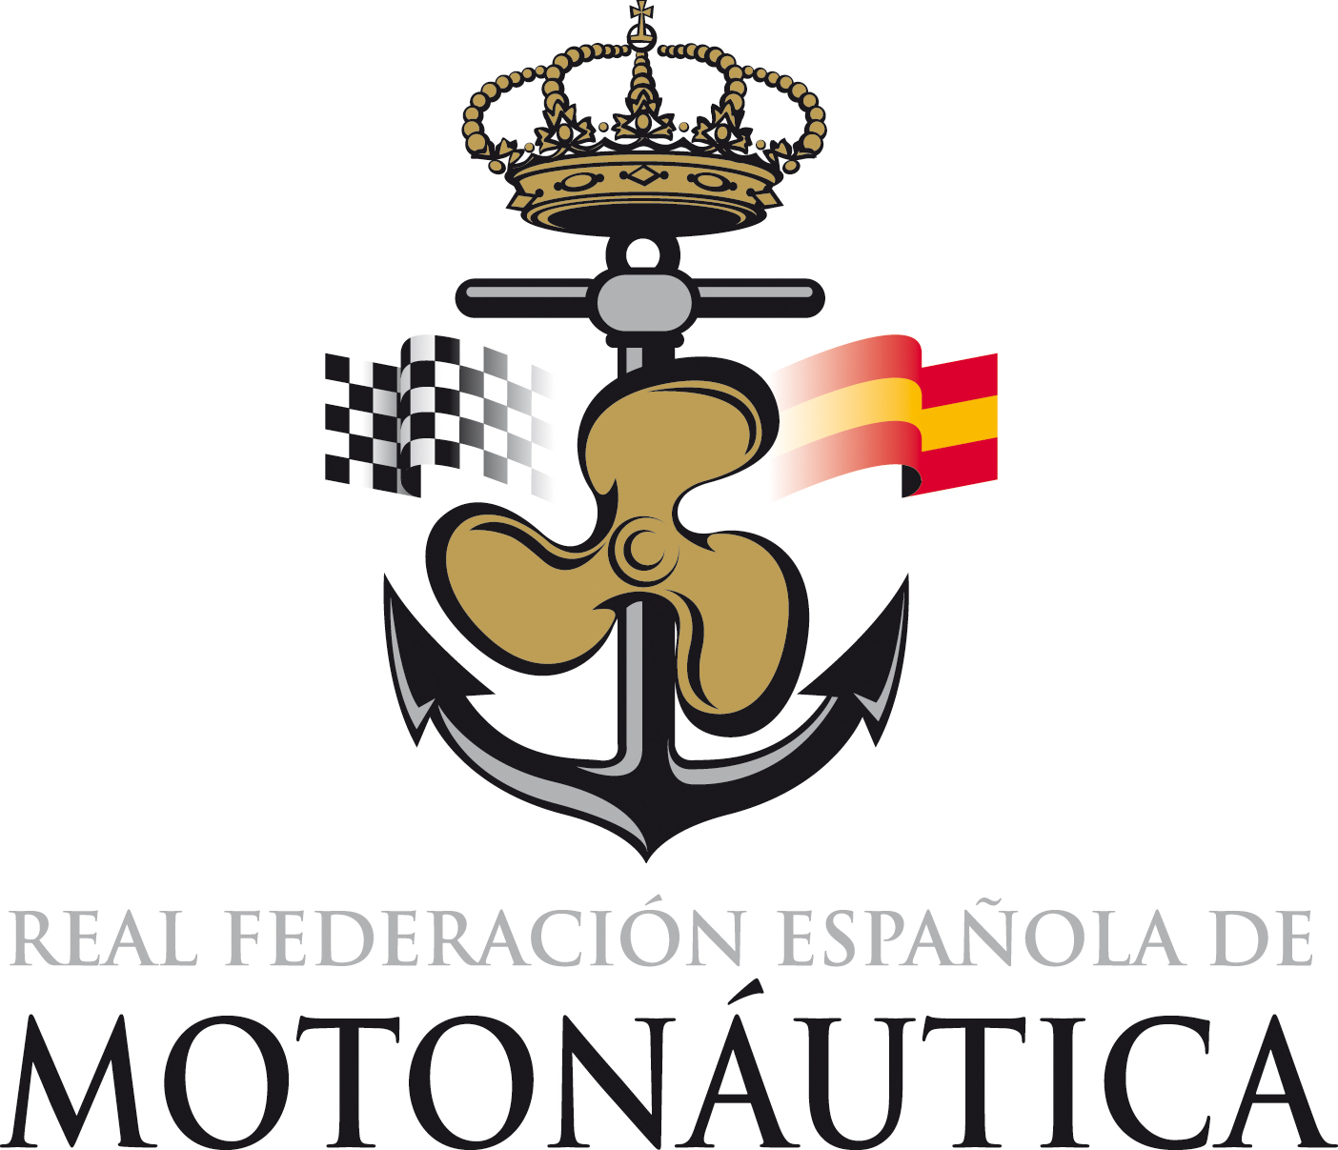

PETOS

CAMPEONATO DE ESPAÑA

MOTOS ACUATICAS 2024

NÚMERO DEL PETO:
NOMBRE A PONER EN EL PETO:

NOMBRE PILOTO:

PONER UNA X EN CATEGORIA/S QUE VA A PARTICIPAR:

CIRCUITO: RALLYJET: OFFSHORE:

Jet Ski GP4 Junior Runabout GP1 Runabout GP1
Jet Ski GP4 Runabout GP3 F1 Atm Runabout GP3 F1 Atm
Runabout GP0 Runabout GP3 F2 Atm Runabout GP3 F2 Atm
Runabout GP0 Féminas Runabout GP2 Prom Runabout GP2 Prom
Runabout GP0 Junior Runabout GP2 Runabout GP2
Runabout GP2 Prom Runabout GP0 Runabout GP0
Runabout GP2 Runabout GP4 Runabout GP4
Runabout GP4
Runabout GP4 Féminas

Real Federación Española de Motonáutica
Rozabella 6, Edif. Paris, bajo, oficina 6 – 28290 Las Rozas – Madrid
e-mail: info@rfem.es

